* **Proje 1**

**[22,27,16,2,18,6]** -> Insertion Sort

* + Yukarı verilen dizinin sort türüne göre aşamalarını yazınız.

**Cevap** :

**[2,27,16,22,18,6]**

**[2,6,16,22,18,27]**

**[2,6,16,22,18,27]**

**[2,6,16,18,22,27]**

**[2,6,16,18,22,27]**

* + Big-O gösterimini yazınız.

**Cevap** : 1+(n-5)+(n-4)+(n-3)+(n-2)+(n-1)+n=[n(n+1)]/2=(n^2+n)/2 → O(n^2)

* + Average case: Aradığımız sayının ortada olması
  + Worst case: Aradığımız sayının sonda olması
  + Best case: Aradığımız sayının dizinin en başında olması.
  + Time Complexity: Dizi sıralandıktan sonra 18 sayısı aşağıdaki case'lerden hangisinin kapsamına girer? Yazınız

**Cevap** : Average case

* + **[7,3,5,8,2,9,4,15,6**] dizisinin Selection Sort'a göre ilk 4 adımını yazınız.

**Cevap** :

**[2,3,5,8,7,9,4,15,6**]

**[2,3,5,8,7,9,4,15,6**]

**[2,3,4,8,7,9,5,15,6**]

**[2,3,4,5,7,9,8,15,6**]

Proje 2

**[16,21,11,8,12,22]** -> Merge Sort

* Yukarıdaki dizinin sort türüne göre aşamalarını yazınız.

**Cevap** :

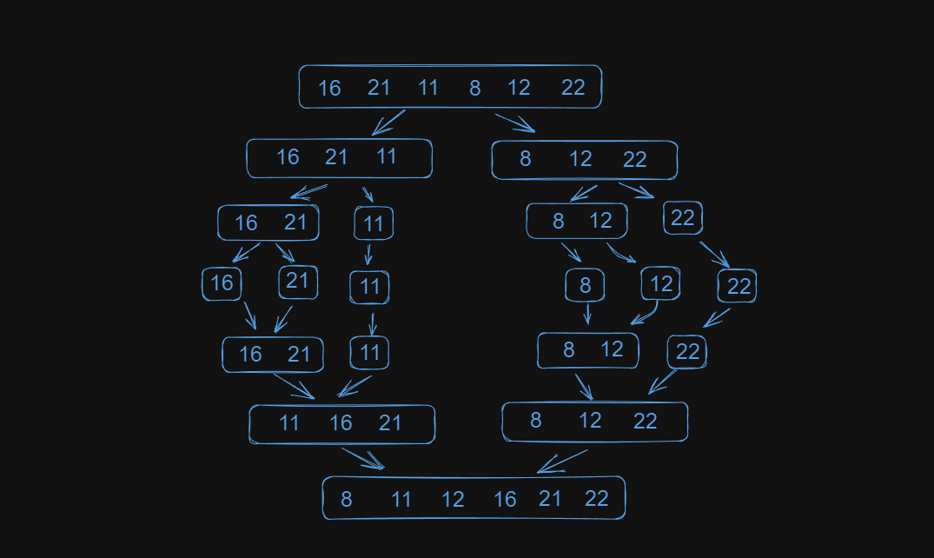

* Big-O gösterimini yazınız.

**Cevap** : O(nlogn)

Proje 3

* **7, 5, 1, 8, 3, 6, 0, 9, 4, 2]** dizisinin Binary-Search-Tree aşamalarını yazınız.

**Cevap** : 